
COMUNE DI SINALUNGA
Provincia di Siena
Area Servizi alla Persona – U.O. Servizi Scolastici ed Educativi

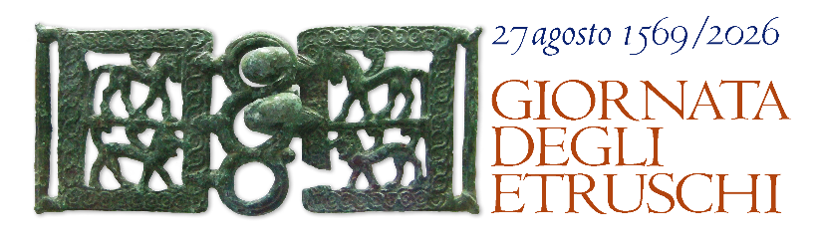
GIORNATA DEGLI ETRUSCHI 2026
LE BOTTEGHE DEGLI ETRUSCHI
Laboratorio gratuito di archeologia sperimentale per ragazze e ragazzi
Nell'ambito del progetto “Il ritorno del Cratere di Poggi Gialli. Valorizzazione del patrimonio etrusco di Sinalunga tra innovazione digitale, divulgazione e partecipazione", il Comune di Sinalunga organizza il laboratorio di archeologia sperimentale “Le Botteghe degli Etruschi", dedicato alla scoperta della civiltà etrusca attraverso attività pratiche ed esperienziali.
Durante il percorso i partecipanti potranno conoscere e sperimentare alcune delle principali attività artigianali degli Etruschi, con laboratori dedicati alla filatura e alla tessitura, alla tintura della lana, alla lavorazione dei metalli, alla preparazione degli stampi fusori e alle tecniche di archeologia sperimentale, prendendo spunto dai reperti conservati nelle Stanze di Larth.
Destinatari
Bambine, bambini, ragazze e ragazzi che nell'anno scolastico 2026/2027 frequenteranno dalla classe quarta della scuola primaria alla classe terza della scuola secondaria di primo grado residenti in Toscana.
Sede
Sala Agnolucci Via San Martino n. 19 Sinalunga
Periodo di svolgimento
Dal 1° al 7 settembre 2026, con esclusione di sabato 5 e domenica 6 settembre 2026.
Orario
Dalle ore 9.30 alle ore 12.30
Partecipazione
La partecipazione è gratuita.
Numero massimo di partecipanti
25 partecipanti
In caso di richieste superiori ai posti disponibili, saranno ammessi i primi 25 iscritti secondo l'ordine cronologico di arrivo delle domande al Protocollo del Comune.
Presentazione delle domande
Le domande di partecipazione dovranno essere presentate dal 10 agosto al 28 agosto 2026:
- mediante consegna all'Ufficio Protocollo del Comune di Sinalunga;
- tramite PEC all'indirizzo comune.sinalunga@postacert.toscana.it.
Le richieste dovranno essere compilate utilizzando l'apposito modello di domanda che sarà pubblicato sul sito istituzionale del Comune di Sinalunga.
Informazioni
Comune di Sinalunga Area Servizi alla Persona. Biblioteca Comunale tel. 0577631200 e. Mail biblioteca@comune.sinalunga.si.it
Iniziativa realizzata nell'ambito della "Giornata degli Etruschi 2026" con la compartecipazione del Consiglio regionale della Toscana


